地理部分（中图版）
一、单项选择题（本大题共24小题，每小题1分，共24分）
2023年3月25日晚8:30，世界各地城市纷纷参与“地球一小时”活动，以此表明他们对应对气候变化行动的支持。读部分城市位置示意图（图1）和地球公转轨道图（图2），完成下面小题。
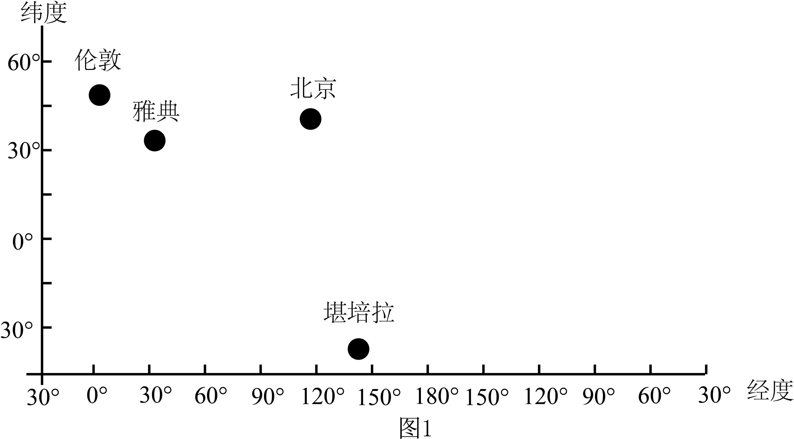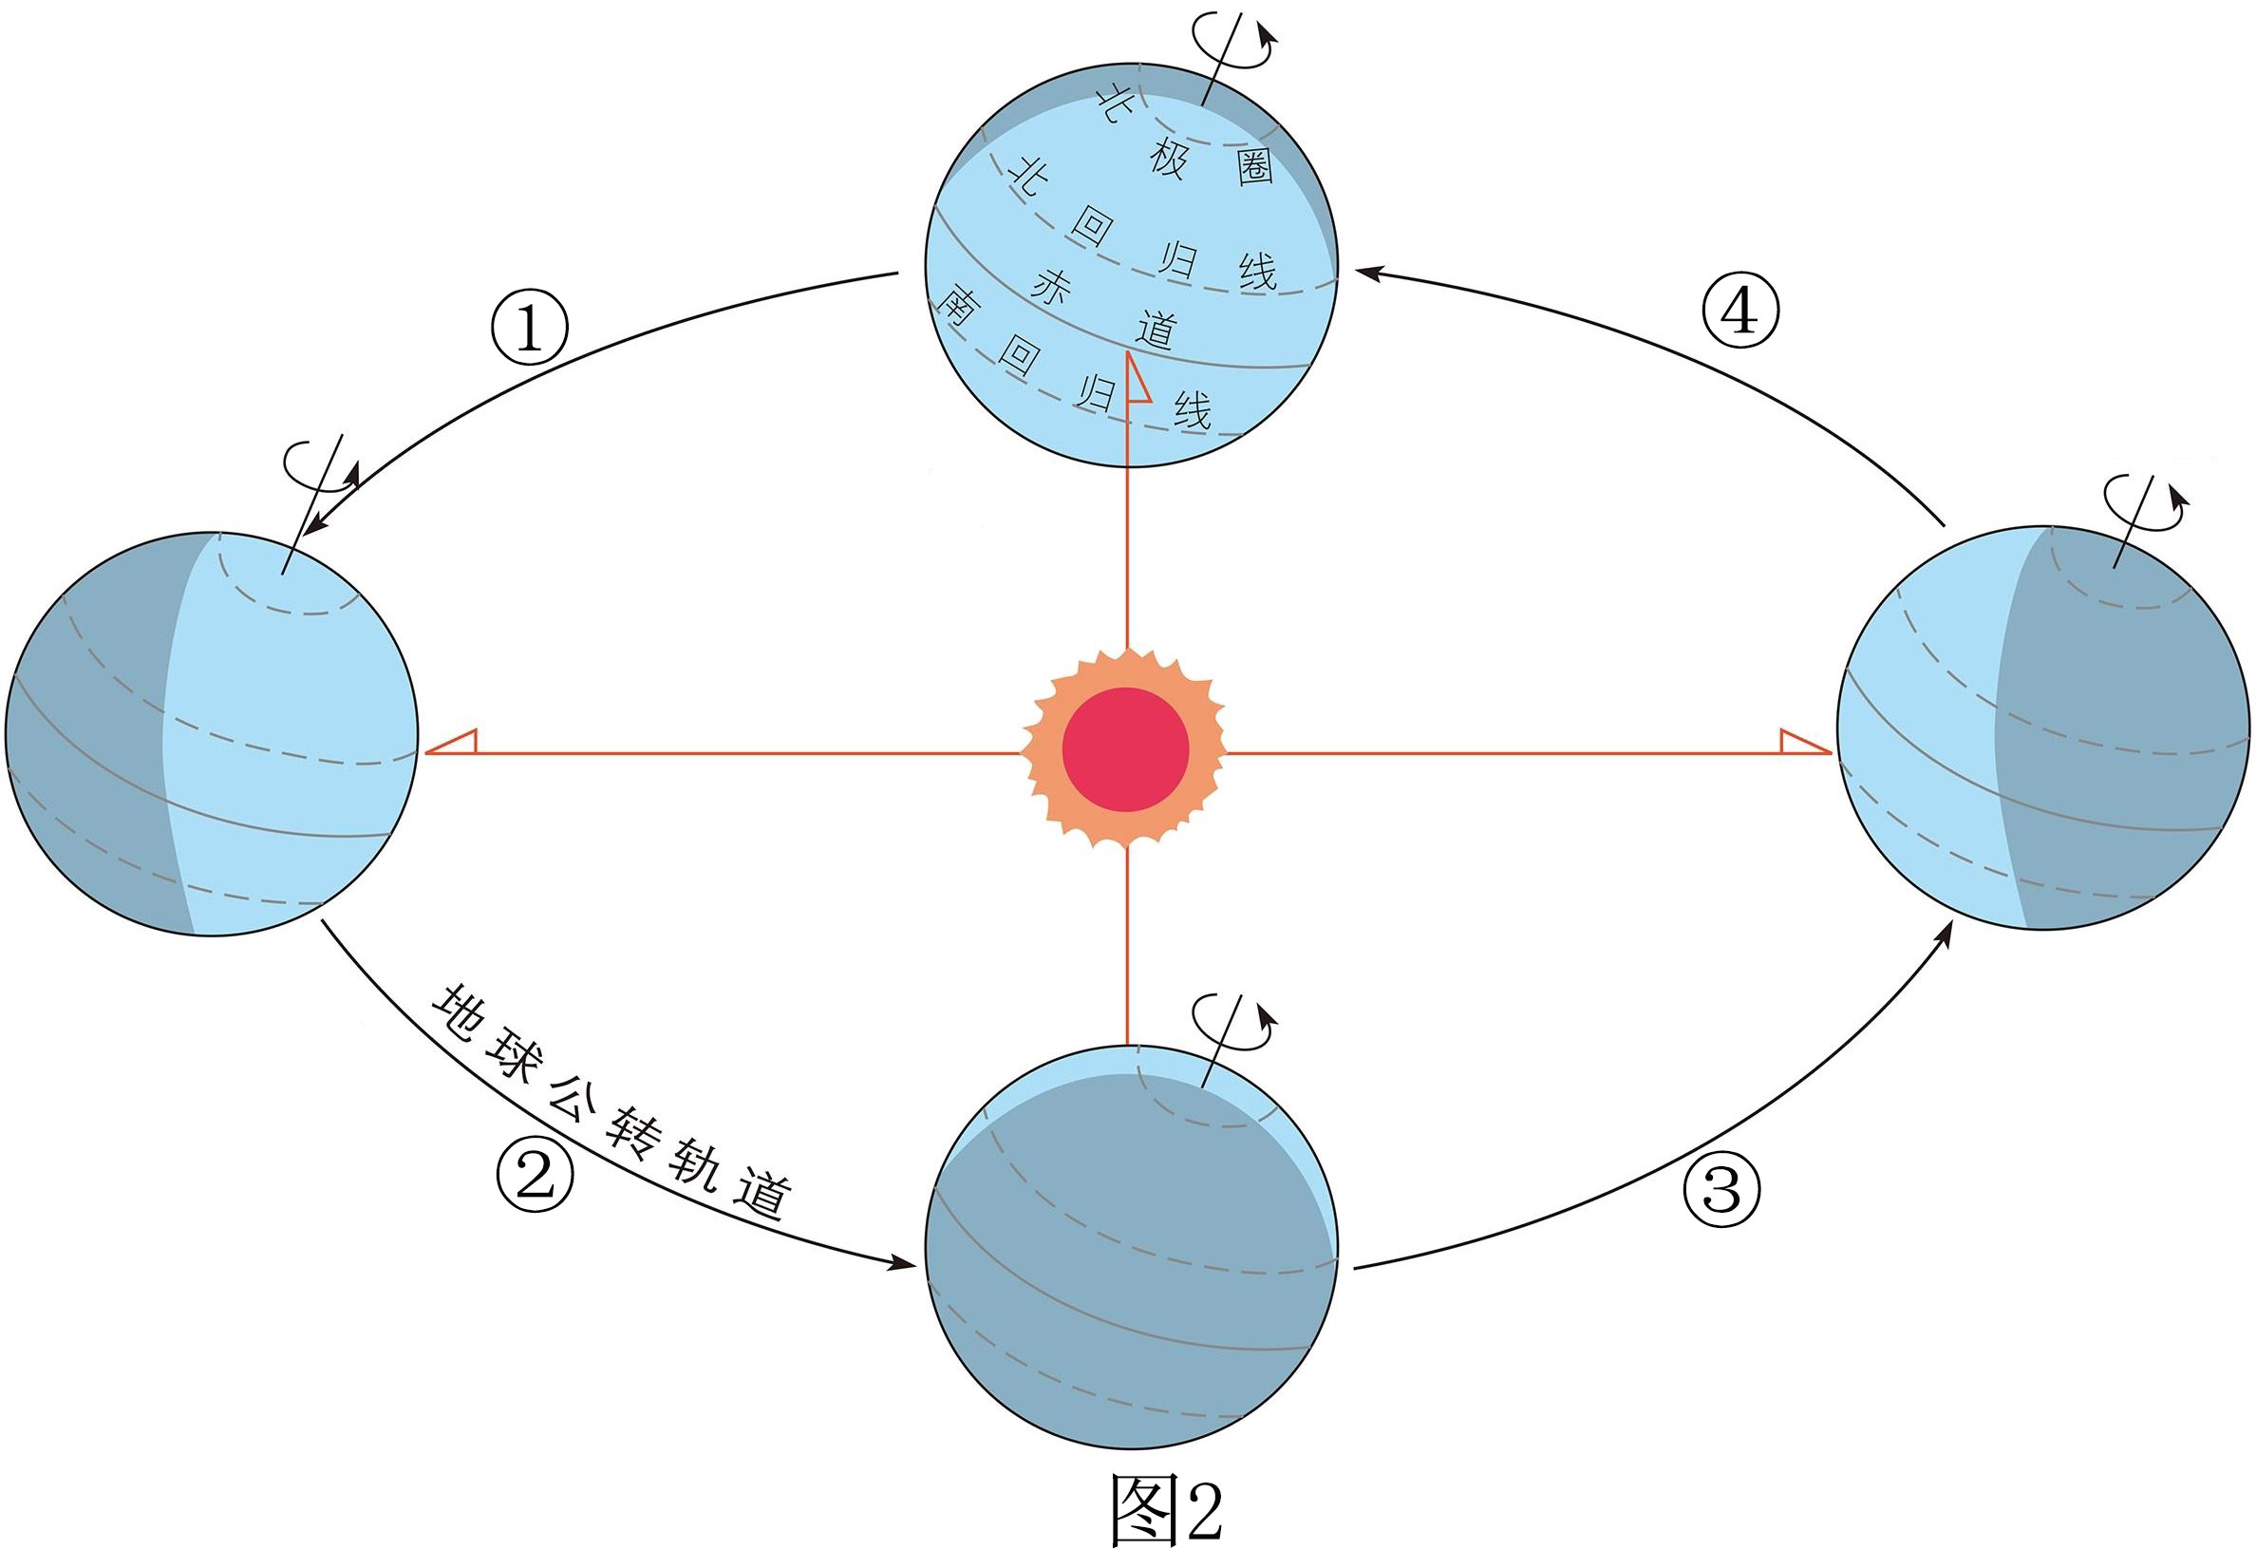
1. 对图1中四城市位置描述正确的是（ ）
A. 堪培拉位于低纬度 B. 伦敦位于西半球
C. 雅典位于南半球 D. 北京位于北温带
2. 图1中四城市参与“地球一小时”活动顺序是堪培拉-北京-雅典-伦敦，造成这种差异的原因是（ ）
A. 纬度差异 B. 地球自转 C. 地球公转 D. 海陆差异
3. “地球一小时”活动当日，地球公转至轨道图中的（ ）
A. ① B. ② C. ③ D. ④
4. “地球一小时”活动期间，北京最有可能（ ）
A. 昼长夜短 B. 昼短夜长 C. 正午影子朝南 D. 出现极昼现象
【答案】1. D 2. B 3. A 4. A
【解析】
【1题详解】
结合所学，0°～30°为低纬度地区，30°～60°为中纬度地区，60°～90°为高纬度地区。堪培拉位于中纬度，A错误；东西半球分界线是20°W和160°E组成的经线圈，20°W以东、160°E以西为东半球，20°W以西、160°E以东为西半球；伦敦的经度为0°，位于东半球，B错误；南北半球的划分是以0°纬线即赤道为界，赤道以北为北半球，以南为南半球。雅典位于北半球，C错误；热带的纬度范围是23.5°N－23.5°S，北温带的纬度范围是23.5°N－66.5°N，北寒带的纬度范围是66.5°N－90°N，南温带的纬度范围是23.5°S－66.5°S，南寒带的纬度范围是66.5°S－90°S。北京的纬度为40°N，位于北温带，D正确。故选D。
【2题详解】
地球不停地自西向东自转，产生了时间差异和昼夜更替，因此不同城市熄灯时间不同的原因是地球的自转，读图可知，图中城市，位于不同的经度，由于地球自西向东自转，经度不同的地点，时间不同，并且东边时间早于西边的时间；图中所示的城市中，位置由东向西依次是堪培拉、北京、雅典、伦敦，因此堪培拉熄灯最早，其次为北京、雅典，伦敦熄灯最晚。B正确，ACD错误。故选B。
【3题详解】
3月21日前后，太阳直射赤道，为北半球的春分日；6月22日前后，太阳直射北回归线，为北半球的夏至日；9月23日前后，太阳直射赤道，为北半球的秋分日；12月22日前后，太阳直射南回归线，为北半球的冬至日。“地球一小时”活动当日是3月25日，位于春分（3月21日前后）和夏至（6月22日前后）之间，故位于地球公转至轨道图中的①的位置，A正确；BCD错误。故选A。
【4题详解】
由上题可知，“地球一小时”活动当日是3月25日，位于春分（3月21日前后）和夏至（6月22日前后）之间，太阳直射北半球，北半球北京昼长夜短，A正确、B错误；北京位于北回归线以北，阳光直射点始终位于南北回归线之间，故北京正午影子始终朝北，C错误；北京位于北温带，无极昼极夜现象，D错误。故选A。
【点睛】地球绕地轴不停转动，叫地球自转，地球自转的方向是自西向东，自转的周期是一天，地球自转产生的现象是昼夜交替和时间差异。
牛仔裤是人们喜欢的一种服装，图为某品牌牛仔裤的“生命过程”：美国（a）本土的总公司进行决策和设计，以哈萨克斯坦（b）的棉花为原料，经土耳其（c）纺成棉线，在中国（d）的台湾省染色，在波兰（e）织成粗棉布，在菲律宾（f）缝制，最后在希腊（g）加工为成品。牛仔裤的“生命过程”是国际经济合作的实例。读牛仔裤“生命过程”涉及国家分布图，完成下面小题。
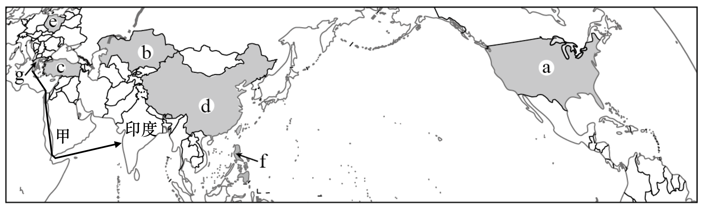
5. 牛仔裤的“生命过程”未涉及的大洲有（ ）
A. 亚洲 B. 欧洲
C. 北美洲 D. 南美洲
6. 若要沿着图中航线甲，将牛仔裤成品销往印度，要经过（ ）
A. 巴拿马运河 B. 土耳其海峡 C. 白令海峡 D. 苏伊士运河
7. 关于国际合作，下列说法正确的是（ ）
A 国际合作中发展中国家处于不利地位，应拒绝国际合作
B. 发达国家可以不参与国际合作独立发展
C. 国际经济合作有利于利用各国优势资源
D. 国际经济合作便于减少牛仔裤的生产环节
【答案】5. D 6. D 7. C
【解析】
【5题详解】
读图可知，牛仔裤的“生命过程”未涉及的大洲为南美洲，故选D。
【6题详解】
读图可知，若要沿着图中航线甲，将牛仔裤成品销往印度，要经过地中海、苏伊士运河、红海、曼德海峡、亚丁湾、阿拉伯海后到达印度，故选D。
【7题详解】
国际合作中发展中国家往往处于不利地位，但应积极参与国际合作，谋求发展，从而摆脱这种不利条件，A错；发达国家不可以不参与国际合作独立发展，B错；国际经济合作有利于利用各国优势资源，C对；国际经济合作便于增加牛仔裤的销售市场，D错；故选C。
【点睛】世界上有190 多个国家，不同国家的特点不同。随着知识经济和信息时代的来临，国家与国家之间各成体系、相对封闭的经济格局已被打破，各国各地区的经济联系越来越紧密，相互依赖，相互融合，并朝着经济全球化的方向发展。
受自然条件影响，世界各地人口分布不均。结合世界局部人口密度分布图，完成下面小题。
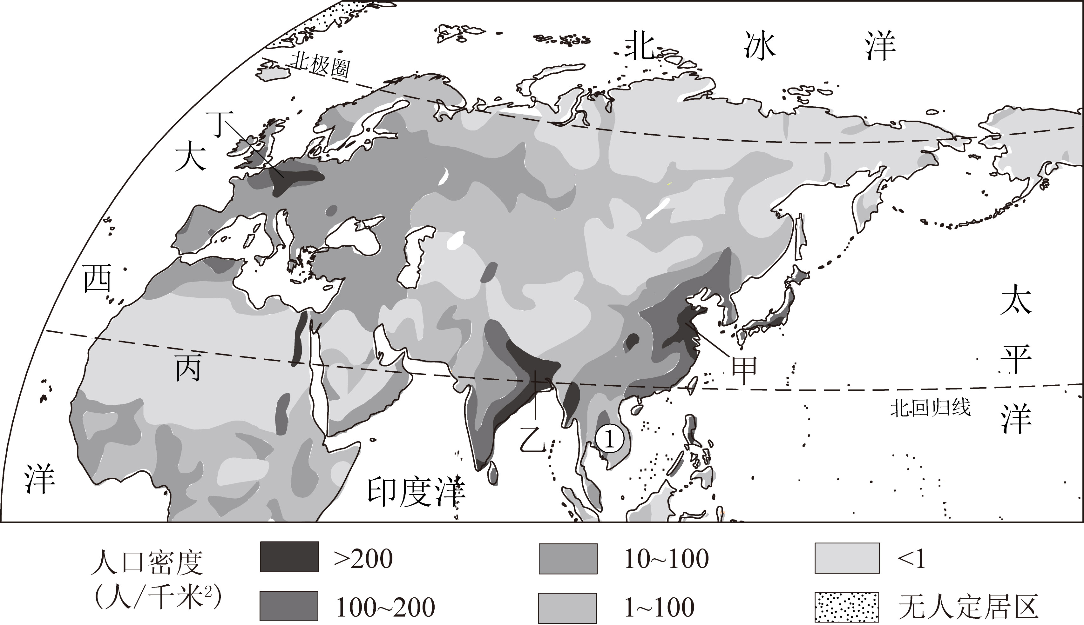
8. 甲、乙两地都是人口稠密地区，两地（ ）
①地形平坦②人种相同③语言相同④中低纬度⑤沿海地区
A. ①②③ B. ②③④
C. ③④⑤ D. ①④⑤
9. 图中丙区域人口分布稀疏，主要原因是（ ）
A. 地势高峻、空气稀薄 B. 气候湿热，森林广布
C. 纬度高，气候寒冷 D. 气候干旱，降水少
10. 图中丁地人口稠密，与以下哪种气候广布有关（ ）
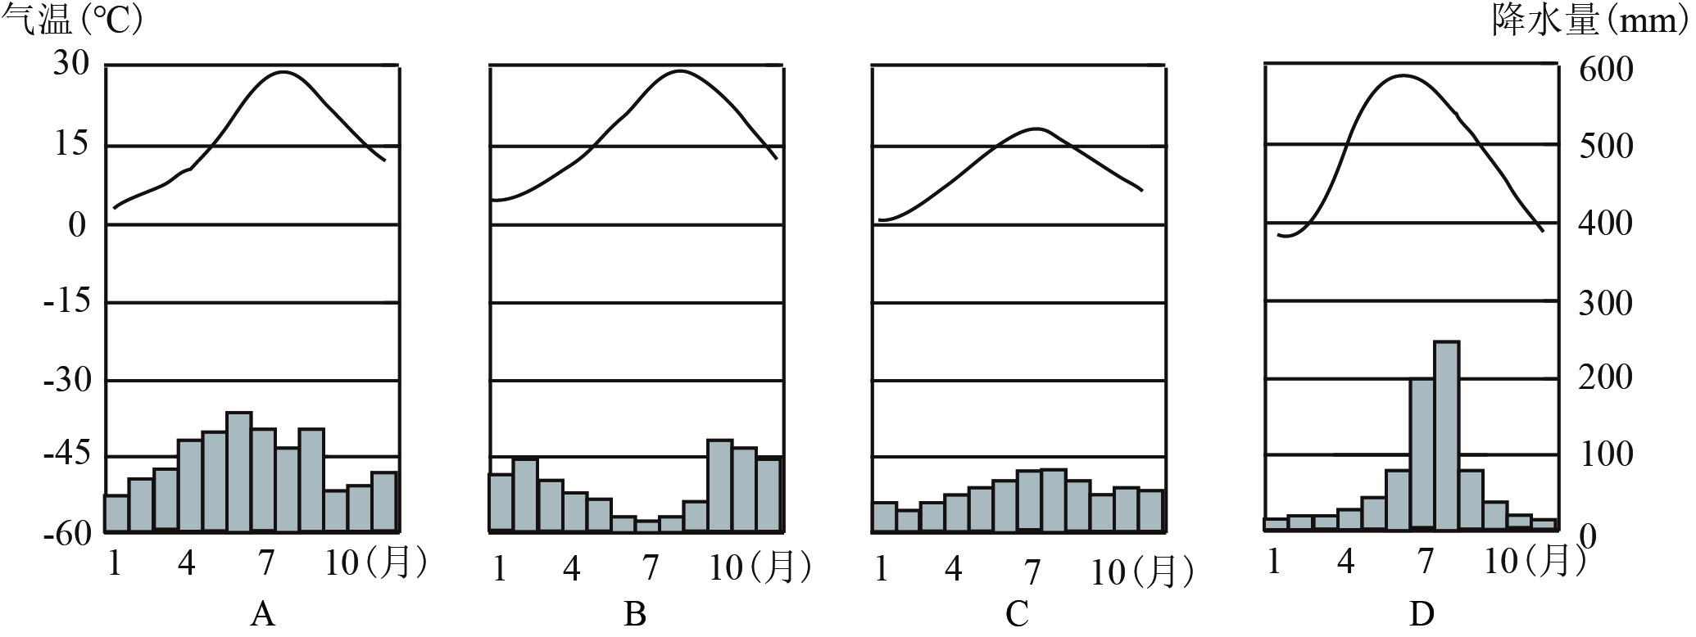
A. A B. B C. C D. D
11. 旅游业是图中①地大力发展的经济行业之一，被视为增加民众收入和解决就业的新的经济增长点，去①地旅游，最可能看到的宗教建筑是（ ）
A. 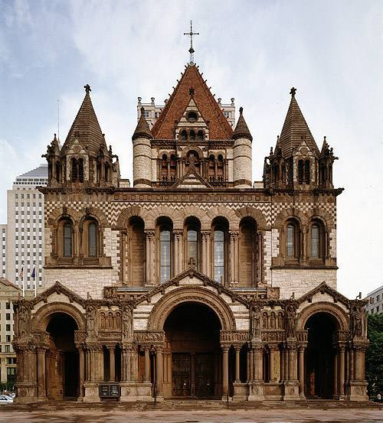 B. 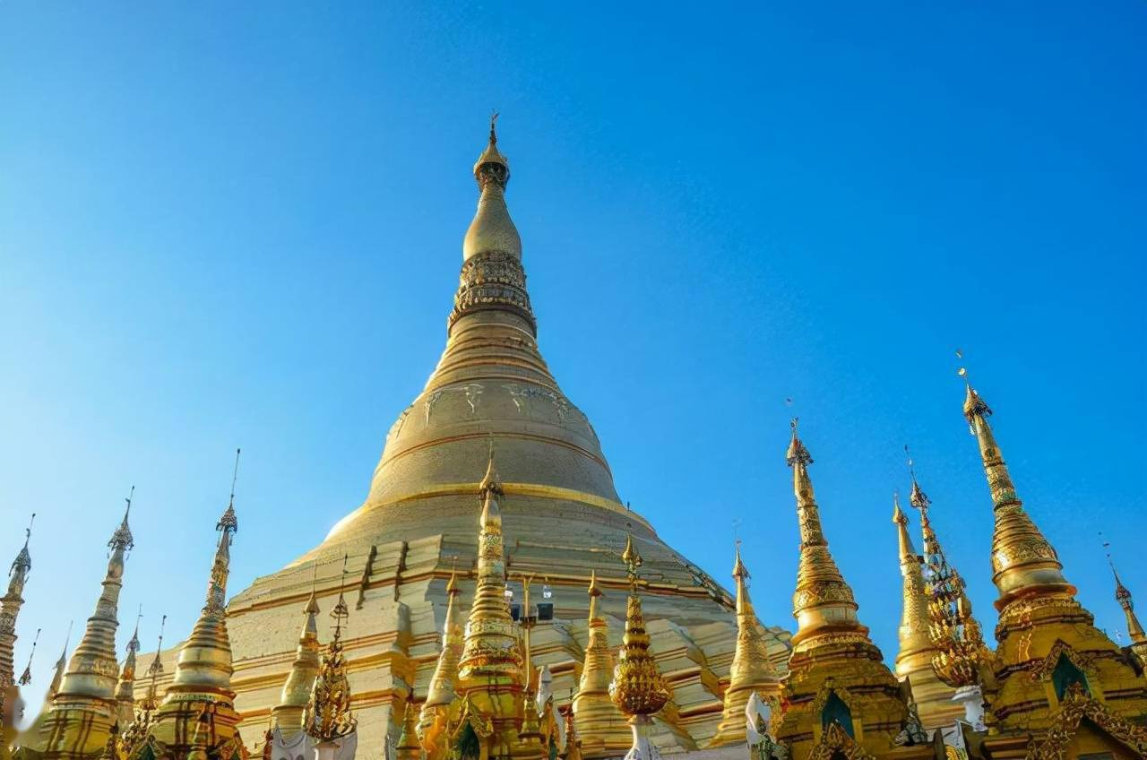 C. 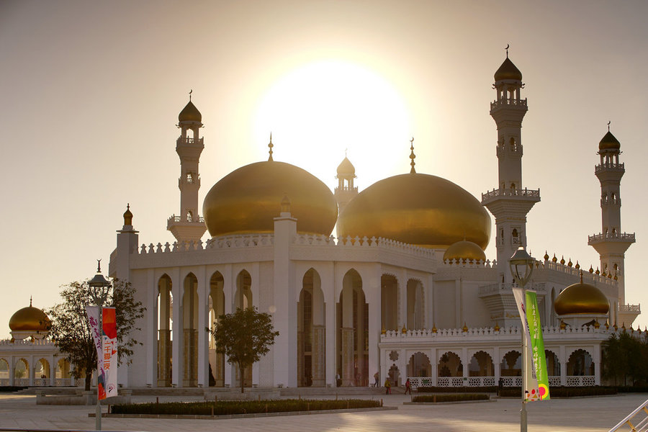 D. 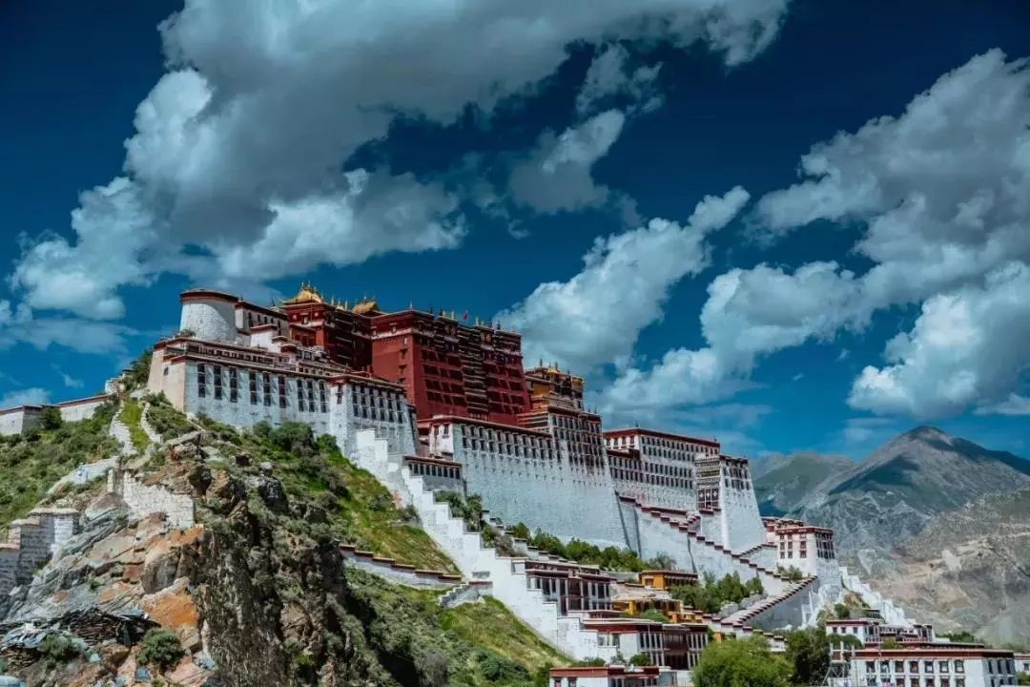
【答案】8. D 9. D 10. C 11. B
【解析】
【8题详解】
读图可知，甲、乙两地分别位于亚洲东部和南部，属于沿海地区，地形平坦，北回归线在中间穿过，属于中低纬度，①④⑤正确，甲主要是黄色人种，乙地主要是白色人种，人种不相同，②错误；甲地是汉语，乙地主要是英语，语言不相同，③错误。故选D。
【9题详解】
读图可知，丙位于北非地区，气候主要热带沙漠气候，气候干旱，降水少，人口分布稀疏，故选D。
【10题详解】
读图可知，丁地为欧洲西部，气候主要为温带海洋性气候，全年温和湿润，C对；A为亚热带季风气候，夏季高温多雨，冬季温和湿润，B对；夏季高温干燥，冬季温和湿润的地中海气候；D为夏季高温多雨，冬季寒冷干燥的温带季风气候，排除ABD。故选C。
【11题详解】
读图可知，①为中南半岛地区，主要信仰佛教。A为基督教教堂，B为佛教大金塔，C为伊斯兰教清真寺，D为藏传佛教布达拉宫，位于我国，故选B。
【点睛】世界人口稠密地区主要分布在亚洲东部和南部、欧洲、南北美洲东部等中低纬度沿海平原，在极端干旱的沙漠地区、过于潮湿的雨林地区、终年严寒的高纬度地区和地势高峻的高原山区，人口十分稀少。
北京时间2023年7月26至9月12日，中国北冰洋科学考察队成功开展了第13次北冰洋科学考察项目，收集了大量气象数据和海洋环境数据，完成下面小题。
12. 北极科考队从上海出发，乘船一路北上，从太平洋进入北冰洋需穿越（ ）
A. 白令海峡 B. 马六甲海峡 C. 土耳其海峡 D. 巴拿马运河
13. 北极科考时间选择在7-9月份，因为此时北冰洋（ ）
A. 海面结冰，易于行走 B. 高温多雨，便于考察
C. 白昼时间长，气温较高 D. 发生极夜，能观察极光
14. 全球气候变暖导致冰川融化，威胁北极熊的生存，以下人类活动会加剧全球气候变暖的（ ）
A. 大面积砍伐森林 B. 骑自行车上学
C. 开发利用太阳能、风能 D. 节约用电、随手关灯
15. 对北极开展科学考察的主要意义是（ ）
A. 挑战人类极限 B. 捕捞渔业资源
C. 考察极地旅游可行性 D. 进行全球气候变化研究
【答案】12 A 13. C 14. A 15. D
【解析】
【12题详解】
白令海峡是亚洲和北美洲的分界线，沟通了太平洋和北冰洋，所以北极科考队从上海出发， 乘船一路北上，从太平洋进入北冰洋需穿越白 令海峡，故A正确，BCD错误。故选A。
【13题详解】
北冰洋科考时间选择在7-9月，是因为此时太阳直射在北半球，北冰洋地区有极昼现象，气候较温暖，适合考察，故C正确。排除ABD，故选C。
【14题详解】
全球气候变暖是由于人们焚烧化石矿物以生成 能量或砍伐森林并将其焚烧时产生的二氧化碳等多种温室气体，由于这些温室气体对来自太阳辐射的可见光具有高度的透过性，而对地球反射出来的长波辐射具有高度的吸收性，能强烈吸收地面辐射中的红外线，也就是常说的“温室效应”，导致全球气候变暖，全球变暖的后果，会使全球降水量重新分配、冰川和冻 土消融、海平面上升等，既危害自然生态系统 的平衡，更威胁人类的食物供应和居住环境，故A正确，BCD错误。故选A。
【15题详解】
对极地开展科学考察的意义了解过去全球气候变化，预测未来环境变化，D正确。与极地旅游、挑战人类极限、捕捞北极丰富的渔业资源无关，且要保护好极地自然环境，ABC不可取，排除ABC，故选D。
【点睛】北极地区是指北极圈以北的区域，包括北冰洋、亚欧大陆和北美大陆的北部及一些岛屿。 北极地区常年为厚厚的冰层所覆盖。
读亚洲三大古文明发祥地示意图，完成下面小题。
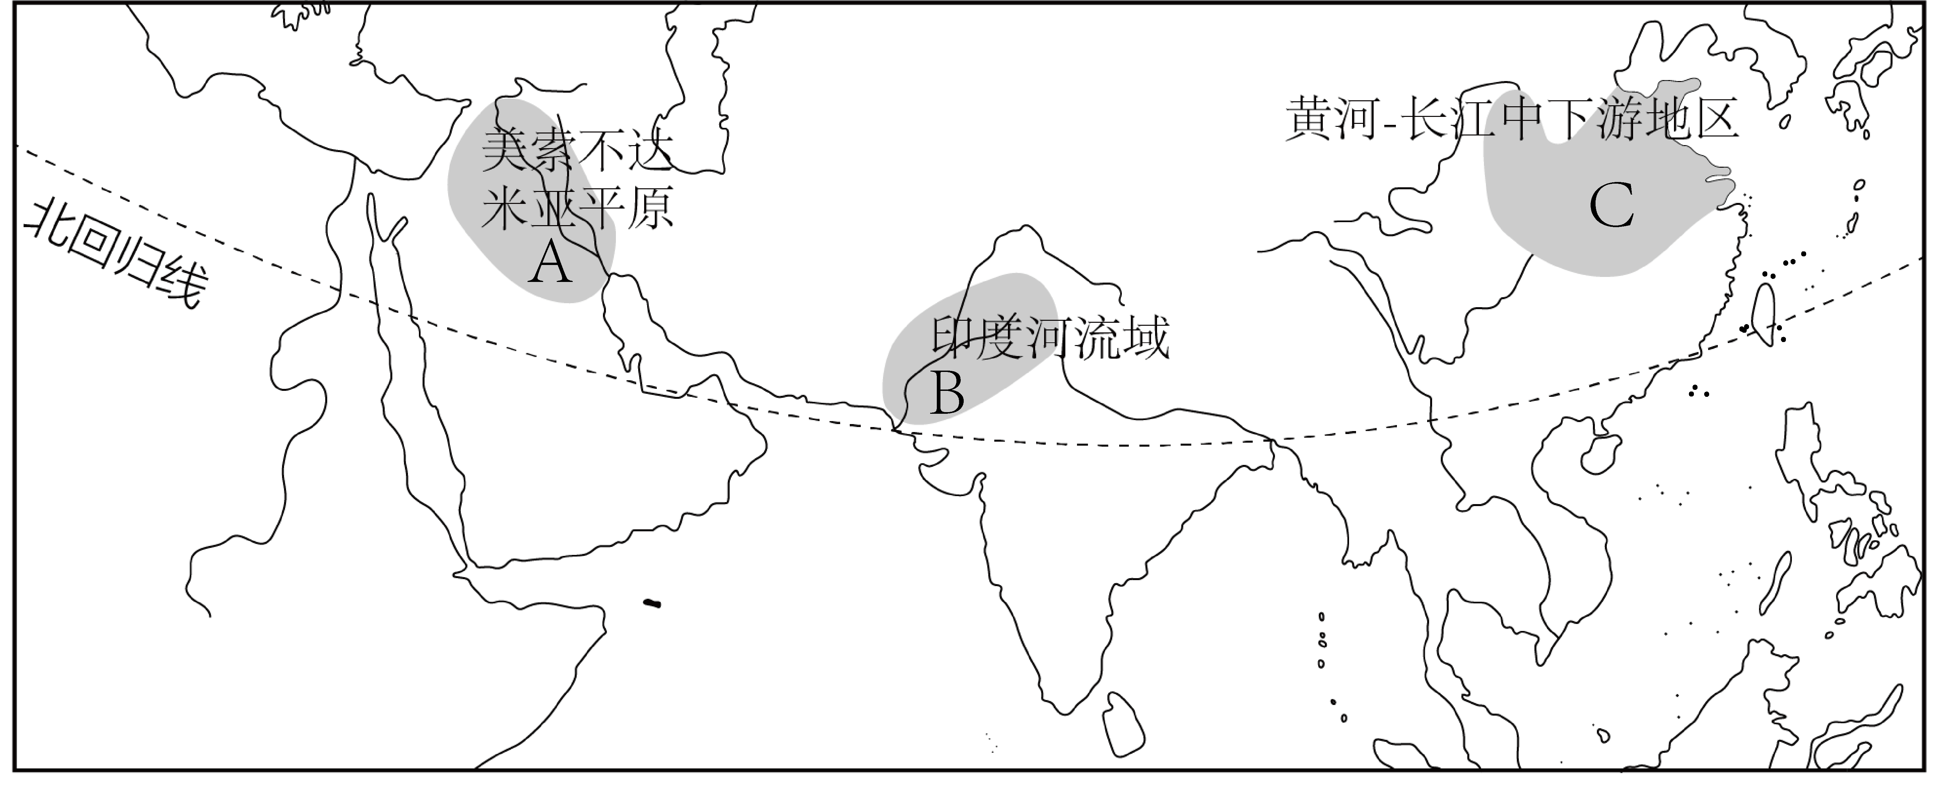
16. 图中A、B、C三地最早形成聚落，共同的条件是（ ）
A. 气候湿润 B. 地表崎岖
C. 矿产丰富 D. 水源充足
17. 若想去A地区考察，最好先学习（ ）
A. 法语 B. 阿拉伯语
C. 俄语 D. 西班牙语
18. 图中B所在国，是亚洲人口增长速度较快的国家，该国最有可能出现的问题是（ ）
A. 人口老龄化 B. 劳动力不足
C. 国防兵源不足 D. 环境污染，垃圾成堆
【答案】16. D 17. B 18. D
【解析】
【16题详解】
读图三大古文明发祥地中黄河-长江中下游地区靠近黄河和长江，美索不达米亚平原分布在两河流域；印度河流域分布在印度河两岸，三地均靠近河流，水源丰富，地势平坦，土壤肥沃，农业发达，D正确，B错误；美索不达米亚平原和印度河流域气候干旱，降水少，A错误；黄河-长江中下游地区矿产资源缺乏，C错误。故选D。
【17题详解】
读图A地区位于亚洲西亚地区，主要为阿拉伯国家，主要的语言为阿拉伯语，信奉伊斯兰教，B正确，ACD错误。故选B。
【18题详解】
B国人口增长速度快，出生率高，老年人口比例低，劳动力丰富，国防兵员充足，ABC不符合题意；人口增长快，人口稠密，生产和生活污染物排放量多，环境污染严重，垃圾成堆，D正确。故选D。
【点睛】亚洲三大文明发祥地是美索不达米亚平原、黄河-长江流域和印度河流域。美索不达米亚平原位于现今伊拉克一带，是世界上最早的文明之一。黄河-长江流域是中国的两个主要河流流域。黄河流域位于中国北方，长江流域位于中国中南部。这两个流域孕育了中国古代文明的发展。印度河流域位于今天的巴基斯坦和印度一带，是古代印度河谷文明的发源地。这个文明以其城市规划、砖砌建筑、水利系统和农业发展而闻名。
喜马拉雅山脉是世界上海拔最高的山脉，它的形成与板块运动有关。读板块构造局部图，完成下面小题。
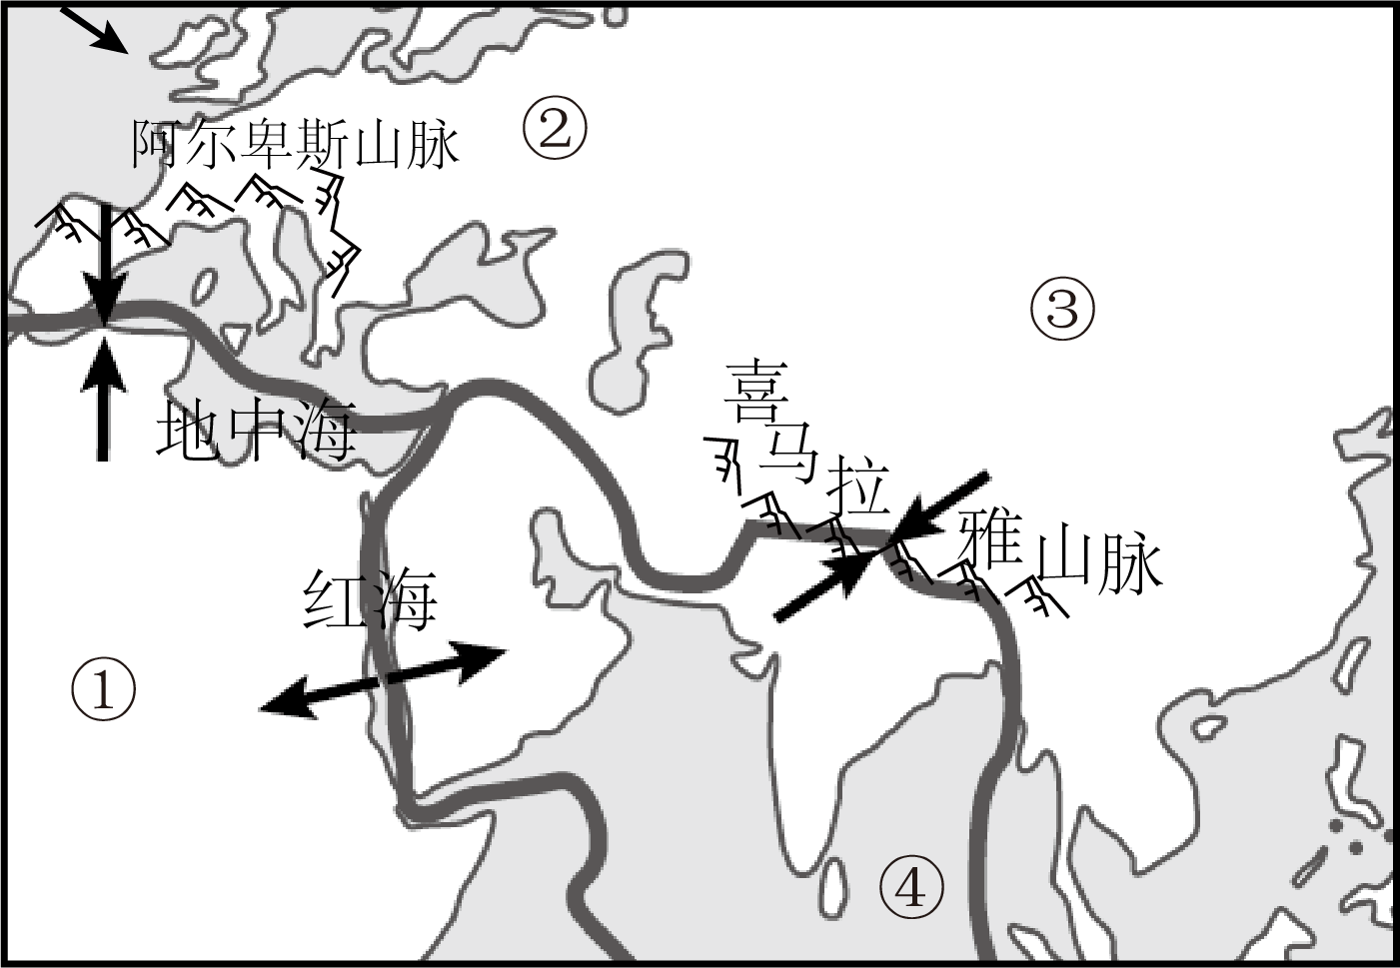
19. 喜马拉雅山脉由（ ）
A. 亚欧板块与非洲板块相互碰撞而成
B. 亚欧板块与印度洋板块相互碰撞而成
C. 美洲板块与太平洋板块相互碰撞而成
D. 亚欧板块与太平洋板块相互碰撞而成
20. 据板块构造学说，可预测（ ）
A. 地中海面积变大 B. 阿尔卑斯山海拔降低
C. 红海面积将缩小 D. 喜马拉雅山海拔升高
【答案】19. B 20. D
【解析】
【19题详解】
读图可知，喜马拉雅山脉处于亚欧板块与印度洋板块交界处，两大板块碰撞挤压，隆起抬升形成山脉，故B正确，ACD错误。故选B。
【20题详解】
板块构造学说，可预测地中海面积变小，阿尔卑斯山处在板块挤压处，海拔升高，红海面积将扩大，喜马拉雅山海拔升高，ABC错误，D正确。故选D。
【点睛】板块构造学说认为，六大板块处于不断地运动之中，一般来说，板块内部地壳比较稳定；板块与板块交界地带，地壳比较活跃。世界上的火山、地震主要分布在板块交界的地带。大陆板块之间挤压形成高大的褶皱山脉，大陆板块之间张裂（生长边界）形成裂谷。
欧洲西部是世界上冬奥会举办次数最多的地区，2026年2月6日至22日第25届冬奥会将在意大利米兰举办。读冬奥会举办地分布图和米兰气候统计图，完成下面小题。
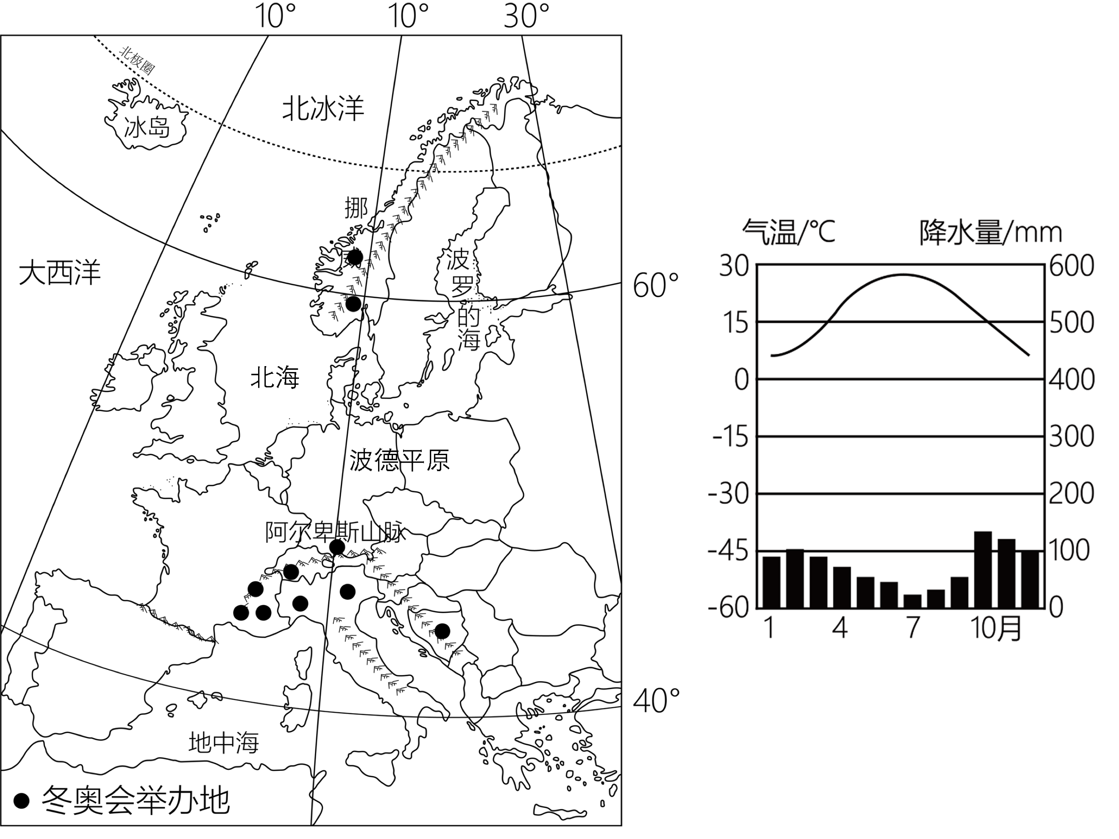
21. 据图可知，欧洲西部冬奥会举办地多分布在（ ）
A. 中部平原地区 B. 南、北部山区 C. 东部内陆地区 D. 西部沿海地区
22. 据图可知，第25届冬奥会举办之际，意大利米兰（ ）
A. 寒冷干燥 B. 温和多雨 C. 高温多雨 D. 炎热干燥
23. 欧洲西部利于开展雪上运动项目的条件，描述不正确的是（ ）
A. 大部分地处高纬度地区，气候终年严寒
B. 北部、南部山地地形，坡度适宜
C. 冬季降雪多，积雪量大
D. 发达国家众多，经济实力雄厚
24. 世界上有许多聚落被列入《世界遗产名录》，从而可以得到更大的关注和保护，以下传统聚落位于意大利的是（ ）
A. 丽江古城 B. 水城威尼斯 C. 吴哥窟 D. 平遥古城
【答案】21. B 22. B 23. A 24. B
【解析】
【21题详解】
欧洲西部地区的北部和南部多山地，坡度适宜，冬季降雪多，积雪量大，适宜举办冬奥会，图中冬奥会举办地多分布在这里，B正确；中部平原地区、东部内陆地区、西部沿海地区没有冬奥会举办地分布，ACD错误。故选B。
【22题详解】
意大利属于地中海气候，夏季炎热干燥，冬季温和多雨，所以第25届冬奥会举办之际，意大利温和多雨，B正确，ACD错误。故选B。
【23题详解】
欧洲西部主要位于中纬度，以温带海洋性气候为主，终年温和湿润，A错误；据图可知，欧洲西部南北以山地为主，中部为广阔的平原，地势南北高、中部低，坡度适宜，适合开展雪上运动，B正确；欧洲西部以温带海洋性气候为主，冬季降雪量大，由于纬度较高，山地海拔高，气温更低，积雪不易融化，利于开展雪上运动，C正确；发达国家众多，经济实力雄厚，D正确。结合题意，故选A。
【24题详解】
丽江古城位于云南， 水城威尼斯位于意大利， 吴哥窟位于柬埔寨，平遥古城位于山西，故选B。
【点睛】欧洲西部西临大西洋，北临北冰洋，南临地中海，主要气候类型为温带海洋性气候和地中海气候，地形以平原为主。
二、综合题（本大题共4小题，共26分）
25. 粮食安全是世界和平与发展的重要保障。读世界面临粮食危机的区域分布图和A、B两地气候统计图，完成下列各题。
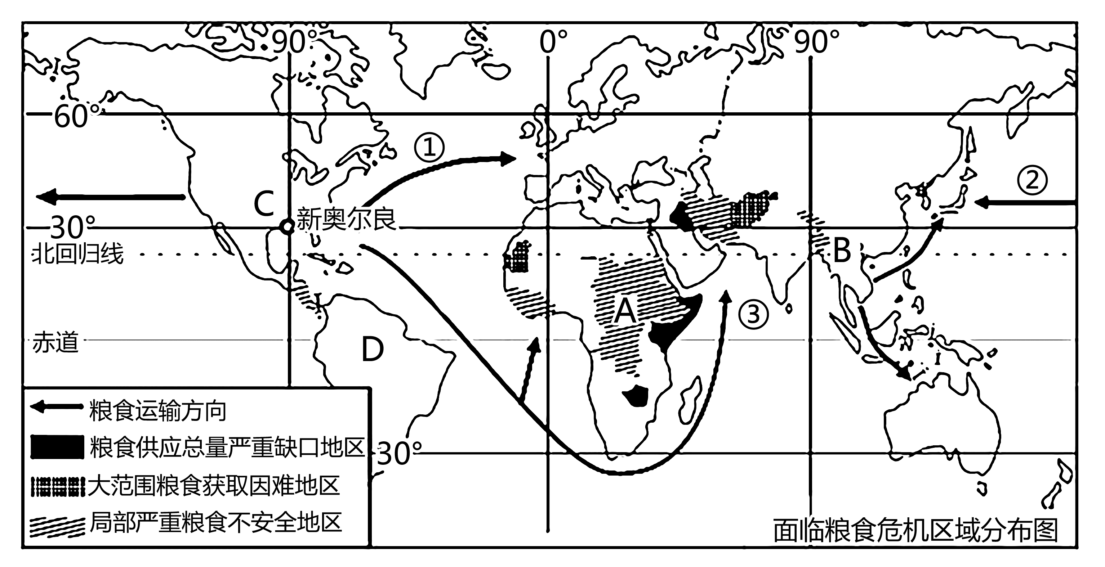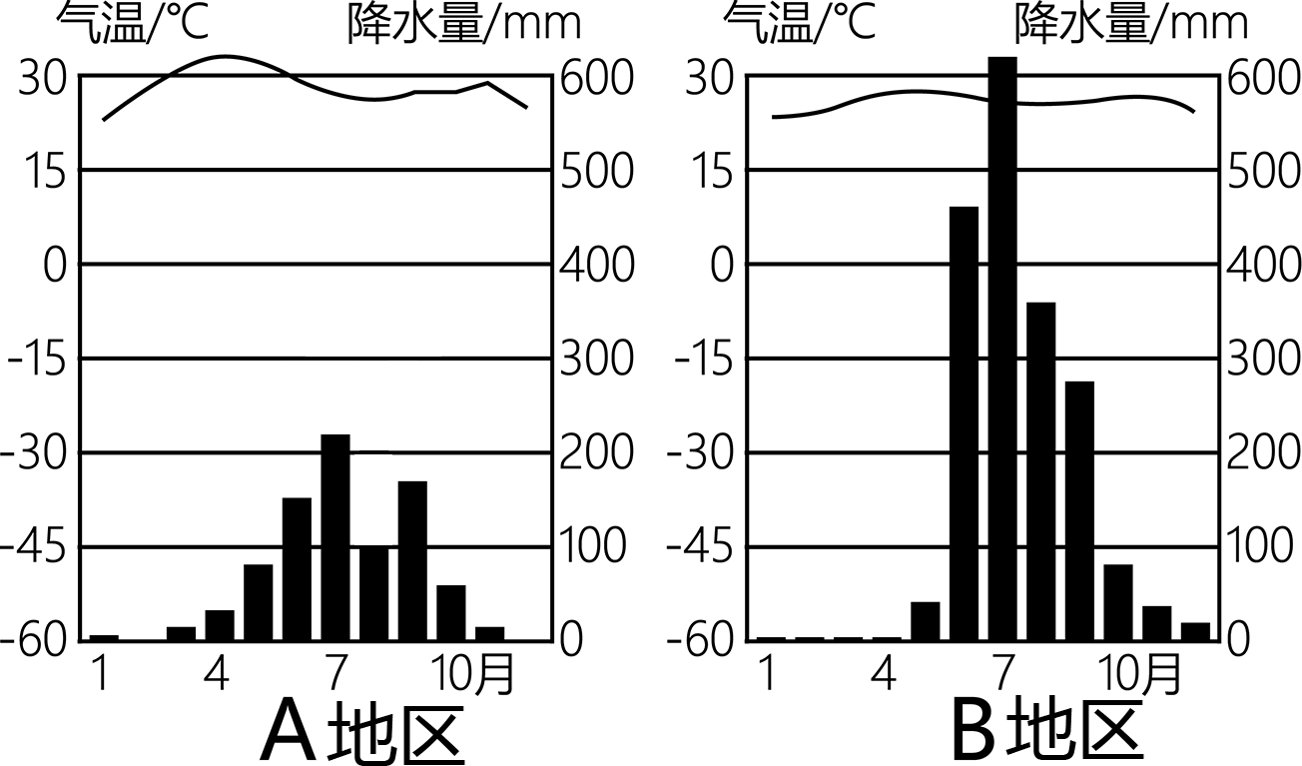
（1）除了亚洲西部，图中面临粮食危机的地区还集中在____洲，这与该大洲人口自然增长率____（填“高”或“低”）有很大关系。
（2）图中B地区是世界重要粮食水稻出口区，据B地气候统计图可知，该地的气候类型是____，利于水稻的生长。
（3）图中C为世界粮食生产和出口大国，该国粮食输出线路中，①线穿越了____洋。
（4）图中A所在国家居民以____人种为主，近年来，该国主动与中国合作，引进并推广中国杂交水稻种植技术，以提高稻米产量，中国与该国之间的合作可称为“____”（填“南北对话”或“南南合作”）。
（5）中国杂交水稻专家在A地开展合作期间，居住的是能适应当地气候的____（填“茅草屋”或“冰屋”）。
【答案】（1） ①. 非 ②. 高
（2）热带季风气候 （3）大西
（4） ①. 黑色 ②. 南南合作
（5）茅草屋
【解析】
【分析】本题以世界粮食危机图及气温曲线图和降水柱状图为材料，共设置五道小题，涉及大洲、大洋的分布，世界气候、人种、南北关系、民居等知识点，考查学生读图能力和分析问题和解决问题的能力。
【小问1详解】
读图可知，图中粮食供应总量严重缺口地区和大范围粮食获取困难地区主要分布在亚洲的西部和非洲东部地区。非洲的人口自然增长率高，人口增长快，粮食的产量的增长速度远低于人口增长的速度，这里的人们经常忍受饥饿的煎熬。
【小问2详解】
读图可知，B地区位于中南半岛，由气候图可知，为热带季风气候，全年高温，分旱雨两季，热量充足，降水充沛，有利于水稻的生长。
【小问3详解】
读图可知，图C为美国，是世界粮食生产和出口大国，①线穿越了大西洋，呈“S”型，是世界第二大洋。
【小问4详解】
读图可知，A位于撒哈拉以南地区，居民以黑色人种为主，有“黑种人的故乡”之称。发展中国家和发达国家之间的政治、经济商谈称为“南北对话”，将发展中国家之间的互助合作称为“南南合作”。中国是发展中国家，A国也居中于发展中国家，故中国与该国之间的合作可称为“南南合作”。
【小问5详解】
读图可知，A国为热带草原气候，全年高温，分干湿两季，为适应当地湿热的环境，茅草屋是非洲的典型民居；冰屋主要分布在北极附近，由于纬度高，气候寒冷，冬季漫长，这些地区通常冰川广布。冰屋的建造取材方便，且具有良好的保暖性。在北美洲北部，冰屋主要出现在因纽特人居住的区域。
26. 雅万高速铁路是中国与印度尼西亚合作建设的高速铁路，是两国共建“一带一路”标志性成果。读板块构造局部图、雅万高铁示意图和印度尼西亚某地气候统计图，完成下列各题。
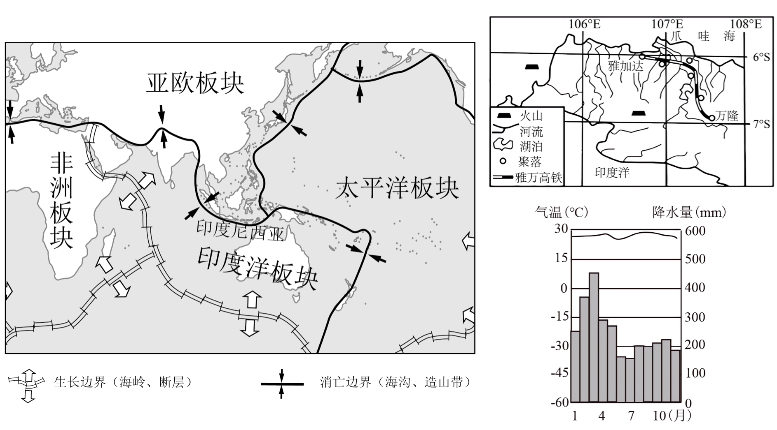
（1）雅万高铁配备了地震监测和预警系统，据图可知，其主要原因是____。
（2）据图可知，雅万高铁线路选址的主导因素是（ ）
A. 地形 B. 聚落 C. 土壤 D. 气候
（3）从经济和社会发展水平看，中国和印度尼西亚都属于____（填“发展中”或“发达”）国家。
（4）据图可知，印度尼西亚大部分地区气候特征是____，考虑到这一点，列车采用耐腐蚀设计可有效提高列车使用寿命。受当地气候的影响，该区域的传统民居有可能是图中的____（填“甲”或“乙”）。
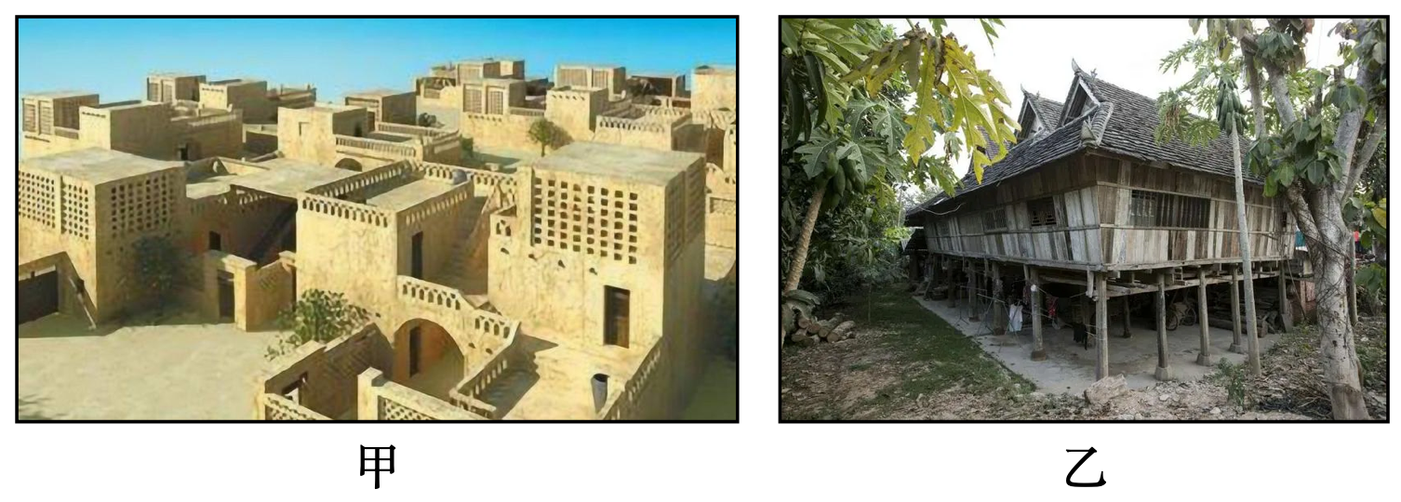
（5）中国游客发现在印度尼西亚大部分餐馆不能吃到猪肉，这和当地大部分居民信仰____。
【答案】（1）位于板块交界处，地壳活跃，多地震
（2）B （3）发展中
（4） ①. 全年高温多雨 ②. 乙
（5）伊斯兰
【解析】
【分析】本题以雅万高铁示意图和雅加达气候资料图为背景，涉及当地气候、板块运动、发展中国家的崛起等相关知识，考查学生读图能力和基础知识运用能力。
【小问1详解】
全球有两条知名火山地震带交界处，分别是地中海-喜马拉雅火山地震带和环太平洋火山、地震带，这些区域地壳运动活跃，火山地震多发，所以为了应对地质灾害，高铁配备了地震监测和预警系统，可有效保障乘客安全。
【小问2详解】
读图可知，雅万高铁线路穿过各聚落，将聚落联系起来，雅万高铁线路选址的主导因素是聚落，故选B。
【小问3详解】
从经济发展水平的角度印度尼西亚属于发展中国家，由于发展中国家大部分分布在北半球的南部和南半球，故把发展中国家简称为南，而发达国家主要分布在北半球，故简称北，中国和印度尼西亚都属于发展中国家，故两国的合作叫南南合作。
【小问4详解】
读图可知，雅加达气候特征是全年高温多雨，是热带雨林气候，针对这种全年高温多雨的湿热特点，列车采用了耐腐蚀设计。受当地气候的影响，该区域的传统民居有可能是图中的乙。
【小问5详解】
中国游客发现在印度尼西亚大部分餐馆不能吃到猪肉，这和当地大部分居民信仰伊斯兰教。
27. 中亚五国位于亚欧大陆内部，是“一带一路”上的重要节点，随着丝绸之路经济带建设不断推进，中国一中亚合作将进入黄金发展期。读中亚地形图和中亚气候类型及主要粮食作物分布图，完成下列问题。
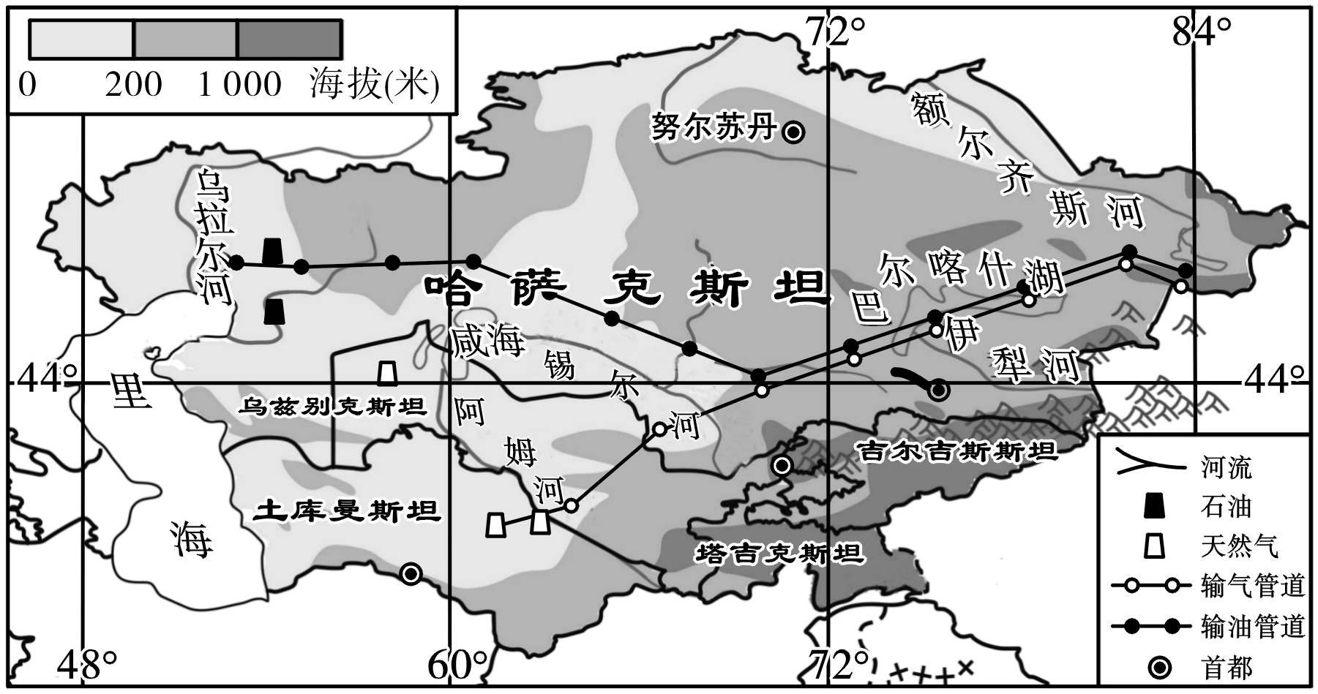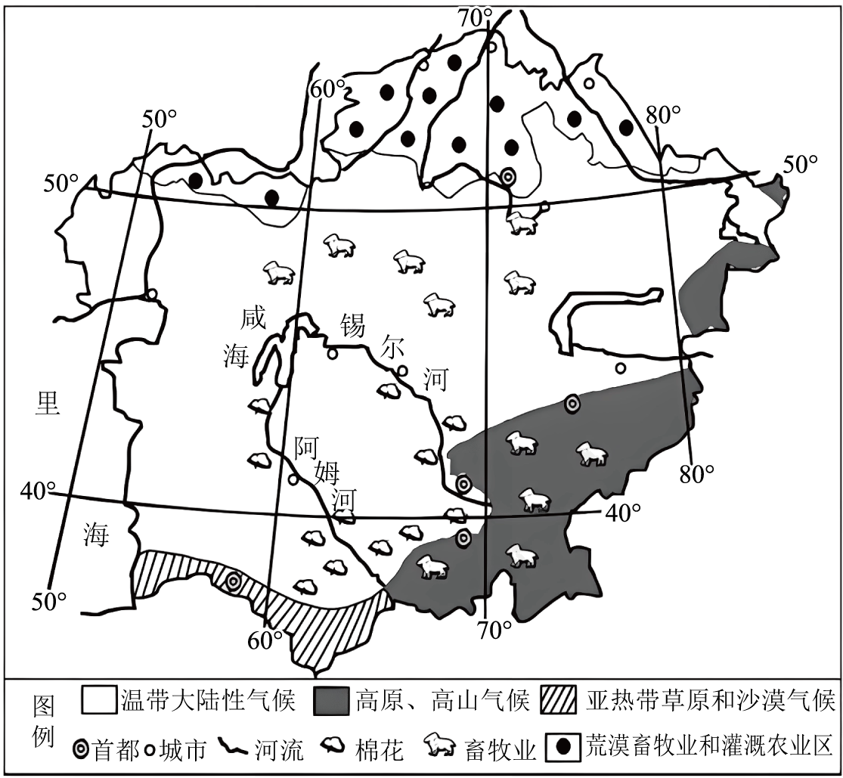
（1）据图可知，中亚向中国输送油气的主要运输方式是____，石油主要来自____（填国家名），天然气主要来自土库曼斯坦。
（2）据图可知，中亚地区以____气候为主，这主要是受____因素的影响；中亚地区的粮食作物主要是____。
（3）随着“一带一路”的建设，每年有多列“中欧班列”经过中亚地区，使其产品远销欧洲和中国。以下中亚远销产品中，可能没有的是（ ）
A. 石油 B. 小麦 C. 棉花 D. 汽车
【答案】（1） ①. 管道 ②. 哈萨克斯坦
（2） ①. 温带大陆性 ②. 海陆 ③. 小麦 （3）D
【解析】
【分析】该题以中亚地形图和中亚气候类型及主要粮食作物分布图为材料，涉及中亚地区的气候、资源、一带一路等知识，考查学生读图能力和基础知识运用能力。
【小问1详解】
结合所学知识可知，输送油气的主要运输方式是管道，区域石油主要来自哈萨克斯坦，天然气主要来自土库曼斯坦。
【小问2详解】
据图可知，中亚地区以温带大陆性气候为主，这主要是受海陆因素的影响，该地区深居内陆，降水较少，中亚地区的粮食作物主要是小麦。
【小问3详解】
结合所学知识可之，中亚地区国家较为落后，生产汽车水平相对有限，中亚远销产品中，可能没有的是汽车，D对；区域石油资源丰富，A错；区域气候适宜小麦和棉花的种植，BC错；故选D。
28. 读图文资料，完成下列问题。
材料一：我国两个海外天文观测基地，分别位于智利的阿塔卡马沙漠和南极洲冰弯A附近，如图左所示。
材料二：车厘子是一种高端水果，喜光喜温而不耐寒，夏季成熟，味道鲜美，智利以生产质优价廉的车厘子而著名。2023年春节期间，智利车厘子在我国“年货新星”榜上居首位。图右为车厘子主产区圣地亚哥位置及气候统计图。
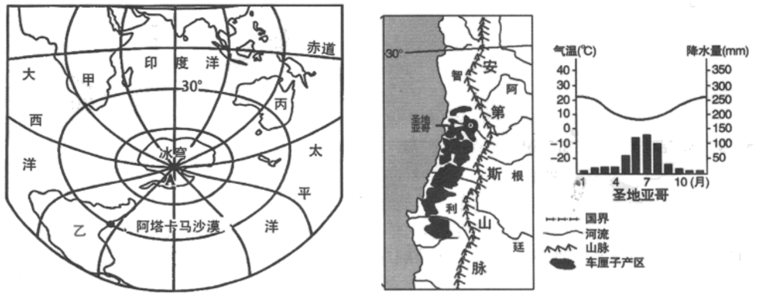
（1）南极洲是七大洲中跨____（填“经度”或“纬度”）最广的大洲，图中甲、乙、丙三大洲，距离南极洲最近的是____（填大洲名称）。
（2）位于智利境内的阿塔卡马沙漠是世界的“干极”，其形成除沿岸寒流的影响，还跟在安第斯山脉的____（填“迎风”或“背风”）坡有关。
（3）车厘子为音译名，与樱桃属同种水果，国内樱桃夏季上市，智利车厘子却在我国春节期间销售，分析其原因是____；若通过海运向西到达我国，需要穿越____洋。
（4）据圣地亚哥气候统计图分析，圣地亚哥的气候类型是____，结合该地气候分析智利车厘子品质优的原因：____。
【答案】28. ①. 经度 ②. 南美洲
29. 背风 30. ①. 南北半球季节相反或我国春节正值智利夏季 ②. 太平
31. ①. 地中海气候 ②. 夏季炎热干燥，光热充足，有利于车厘子的成熟
【解析】
【分析】本题以我国两个海外天文观测基地以及车厘子主产区圣地亚哥位置及气候统计图为背景，涉及南极洲地理位置、影响气候的因素、世界气候判读等相关知识，考查学生读图能力和基础知识运用能力。
【小问1详解】
读图可知，南极洲是七大洲中跨经度最广的大洲，跨了360°，图中甲、乙、丙三大洲，距离南极洲最近的是乙南美洲。
【小问2详解】
读图可知，位于智利境内的阿塔卡马沙漠是世界的“干极”，其形成除沿岸寒流的影响，还跟在安第斯山脉的背风坡有关。
【小问3详解】
结合所学知识可知，南北半球季节相反，我国春节正值智利夏季，若通过海运向西到达我国，需要穿越太平洋。
【小问4详解】
读图可知，圣地亚哥的气候类型是夏季高温干燥，冬季温和湿润的地中海气候，夏季炎热干燥，光热充足，有利于车厘子的成熟，所以智利车厘子品质优。

